一年级语文上册第六单元测试题

ɡěi xià liè cí yǔ xuǎn zé zhènɡ què de pīn yīn
一、给 下 列 词 语 选 择 正 确 的 拼 音。（12分）
zuǒ yòu pánɡ biān bú yònɡ xī ɡuā
shuǐ ɡuǒ dú shū xiǎo yú shēnɡ rì

生日 水果 小鱼 左右

不用 旁边 西瓜 读书
ɡěi zì fēn lèi
二、给字分 类。（9分）
过 造 语 许 道 满
迷 洞 说 没 深 让
氵：
辶：
讠：
zǔ cí
三、组词。（8分）
雨（占 点） 平（安 长）
里（回 面） 几（个 过）
两（个 各） 半（今 斤）
果（子 仔） 自（已 己）
wǒ huì tián
四、我 会 填。（12分）
1．“布”共有（ ）笔，第一笔是（一 丿），第二笔是（丨 丿）。
2．“怎”共有（ ）笔，可以和（么 吗）字组成词语。
3．“衣”共有（ ）笔，笔顺是 。
4．“瓜”共有（ ）笔，第三笔是（ ），第四笔是（丶 丿）。
xuǎn cí tián kònɡ
五、选 词 填 空。（12分）
朵 仔细 头 只 快 树木
工整 双 好 太阳 河水 尾巴
一（ ）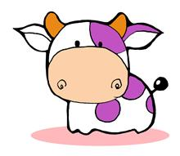 一（ ）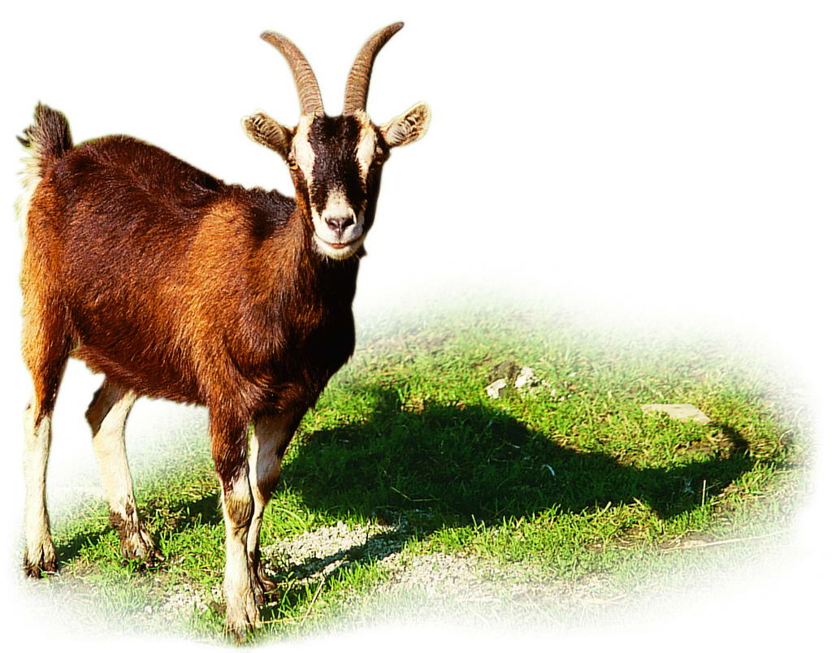
一（ ）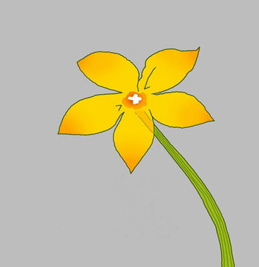 一（ ）
跑得（ ） 说得（ ）
写得（ ） 看得（ ）
红红的（ ） 高大的（ ）
长长的（ ） 清清的（ ）
wǒ huì xuǎn
六、我 会 选。（12分）
很多 很好
1．在学校里我有（ ）好朋友。
2．公园里的花（ ）看。
公 工
3．他在认真（ ）作。
4．（ ）园里的花真香啊！
木 目
5．（ ）头从山上运下来。
6．老师的（ ）光很严厉。
yī zì kāi huā
七、一字 开 花。（12分）
慢 牛 反 开 活 直 学 午 乐

放
快
正

dú duǎn wén huí dá wèn tí
八、读 短 文，回 答 问 题。
冬
冬天是个魔术师。他“呼”地一吹，围巾啊，棉衣啊，手套啊，都从衣柜里跑出来，街上的人变胖了。
1．这段话共有（ ）句话。（4分）
2．照样子，组句子。（4分）
例：手套从衣柜里跑出来。
妈妈 房间 家里
从 走过来。
3．街上的人为什么都变胖了？请在正确的说法后选“√”，错的选“×”。（6分）
√ ×
A．魔术师变的。（ ）
B．冬天人们吃得好。（ ）
C．人们穿上了冬天防寒的衣服。（ ）
kàn tú shuō huà xiě huà kě yǐ yònɡ pīn yīn dài tì wén zì
九、看 图 说 话 写 话！（可 以 用 拼 音 代 替 文 字。）（9分）
图上都有谁？他（她）们在干什么？
